Tự mình thiết lập các nội dung muốn sao lưu trên Facebook
Việc bổ sung và ban hành quy định mới về luật bảo vệ dữ liệu chung General Data Protection Regulation (GDPR) từ Liên minh Châu Âu (EU) đã khiến cho rất nhiều doanh nghiệp phải xem xét và sửa đổi lại chính sách bảo mật người dùng. Trong đó, các dịch vụ trực tuyến sẽ bị ảnh hưởng nhiều nhất với những quy định này và thể hiện rõ khi Facebook (mạng xã hội lớn hiện nay) liên tục cập nhật chức năng mới nhằm hỗ trợ người dùng bảo vệ quyền riêng tư của mình một cách tốt hơn.
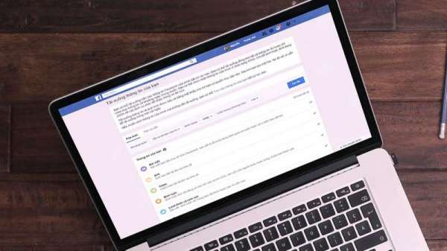
Mặc dù chức năng sao lưu dữ liệu đã xuất hiện trong tài khoản người dùng trước đây khá lâu, nhưng bây giờ thay vì lựa chọn sao lưu dữ liệu được tổng hợp tự động từ Facebook, bạn có thể tự mình thiết lập các nội dung muốn lưu trữ lại theo ý muốn hoặc mục đích sử dụng. Đặc biệt là tùy chỉnh phạm vi dữ liệu theo dạng ngày/tháng/năm và lựa chọn định dạng tệp tin tải về là HTML hoặc JSON.
Ngoài ra, phần giao diện của chức năng Tải xuống bản sao dữ liệu Facebook cũng được làm mới và chi tiết hơn với các chuyên mục riêng biệt tương ứng với từng loại dữ liệu mà bạn có thể tải về, bao gồm:
Thông tin của bạn
- Bài viết: Bài viết bạn đã chia sẻ trên Facebook, bài viết bị ẩn khỏi dòng thời gian và cuộc thăm dò ý kiến bạn đã tạo
- Ảnh: Ảnh bạn đã tải lên và chia sẻ
- Video: Video bạn đã tải lên và chia sẻ
- Bình luận: Bình luận bạn đã đăng về bài viết của chính mình, bài viết của người khác hoặc trong nhóm bạn tham gia
- Lượt thích và cảm xúc: Bài viết, bình luận và Trang bạn đã thích hoặc bày tỏ cảm xúc
- Bạn bè: Những người kết nối với bạn trên Facebook
- Đang theo dõi và người theo dõi: Cá nhân, tổ chức hoặc doanh nghiệp bạn chọn xem nội dung và những người theo dõi bạn
- Tin nhắn: Tin nhắn bạn đã gửi/nhận với người khác trên Messenger
- Nhóm: Nhóm bạn tham gia, nhóm bạn quản lý và bài viết, bình luận của bạn trong những nhóm đó
- Sự kiện: Phản hồi của bạn với các sự kiện và danh sách sự kiện bạn đã tạo
- Thông tin trang cá nhân: Thông tin liên hệ của bạn, thông tin bạn đã viết trong phần Giới thiệu về bản thân trên trang cá nhân và Sự kiện trong đời
- Trang: Trang bạn là quản trị viên
- Marketplace: Hoạt động của bạn trên Marketplace
- Lịch sử thanh toán: Lịch sử các khoản thanh toán bạn thực hiện qua Facebook
- Mục đã lưu: Danh sách bài viết bạn đã lưu
- Địa điểm của bạn: Danh sách địa điểm bạn đã tạo
- Ứng dụng: Ứng dụng bạn đã cài đặt và ứng dụng bạn quản trị
- Hoạt động khác: Hoạt động liên kết với tài khoản của bạn, chẳng hạn như Số lượt chọc bạn thực hiện và nhận được
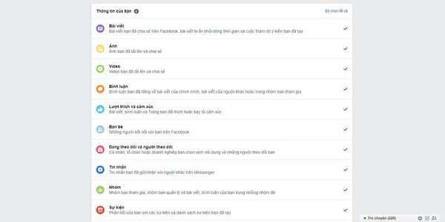
Thông tin về bạn
- Quảng cáo: Chủ đề quảng cáo phù hợp nhất với bạn, những nhà quảng cáo nào đã thu thập thông tin trực tiếp từ bạn và các thông tin bạn đã gửi cho nhà quảng cáo
- Lịch sử tìm kiếm: Lịch sử tìm kiếm của bạn trên Facebook
- Lịch sử vị trí: Lịch sử vị trí chính xác thông qua Dịch vụ vị trí trên thiết bị của bạn
- Cuộc gọi và tin nhắn: Nhật ký cuộc gọi và tin nhắn bạn đã chọn chia sẻ trong cài đặt thiết bị
- Giới thiệu về bản thân: Thông tin liên kết với tài khoản Facebook
- Thông tin đăng nhập và bảo mật: Lịch sử các lần đăng nhập, đăng xuất, khoảng thời gian bạn hoạt động trên Facebook và thiết bị bạn dùng để truy cập Facebook.
- Thông tin về mạng: Thông tin về mạng bạn sử dụng
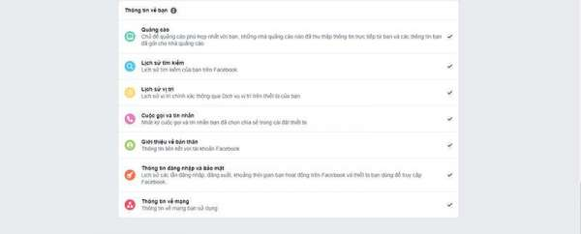
Để sử dụng hoặc trải nghiệm thử sao lưu dữ liệu phiên bản mới, bạn có truy cập trực tiếp qua liên kết (www.facebook.com/your_information) hoặc tìm kiếm trong Cài đặt tài khoản của mạng xã hội Facebook nhé.Bên cạnh đó, mạng xã hội thứ hai thuộc quyền quản lý của Facebook là Instagram cũng mới được cập nhật chức năng tải về dữ liệu cá nhân nhằm tuân thủ theo luật bảo mật GDPR của EU (mặc dù chỉ có hiệu lực tại các nước Châu Âu nhưng chức năng này vẫn được thêm vào tất cả tài khoản ngoài dùng trên toàn thế giới).
Hướng dẫn sử dụng nhanh:
Bước 1: Truy cập trực tiếp qua liên kết (www.facebook.com/your_information) hoặc tìm kiếm trong Cài đặt > Cài đặt tài khoản chung > Tải xuống bản sao dữ liệu Facebook của bạn.
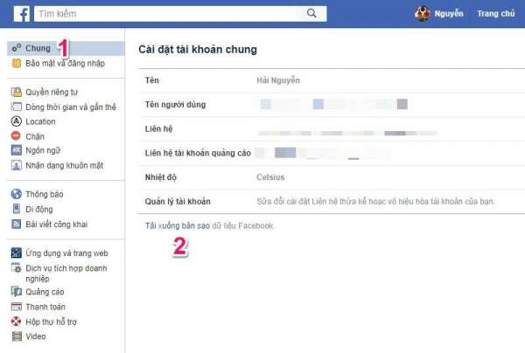
Bước 2: Tại giao diện trang Tải xuống bản sao dữ liệu Facebook, bạn tiến tùy chỉnh phạm vi dữ liệu theo dạng ngày/tháng/năm, lựa chọn định dạng tệp tin tải về là HTML hoặc JSON và Chất lượng phương tiện (cao, trung bình, thấp).
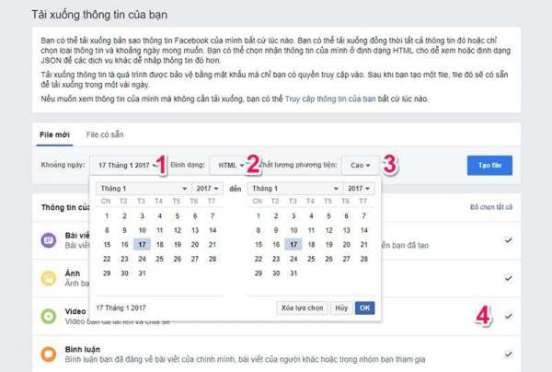
Tiếp tục tích vào ô vuông bên cạnh nội dung cần tải về phía trong phần Thông tin của bạn (bài viết, ảnh, video, tương tác v.v...) và Thông tin về bạn (quảng cáo, lịch sử tìm kiếm v.v...)
Lưu ý rằng, bản sao dữ liệu Facebook liên quan đến thông tin cá nhân và bạn cần nhập lại mật khẩu để xác nhận rằng đó là tài khoản của bạn.
Bước 3: Nhấn vào nút Tạo file để bắt đầu quá trình khởi tạo file sao lưu và tải về máy tính.

